ประวัติหนังตะลุง

ตามตำนานเล่ากันมาว่า ตาหนักทองกับตาก้อนทอง ได้ไปพบเห็นการเล่นหนังตะลุงที่บ้าน เมืองไทรบุรี ประเทศมาเลเซีย แต่ก่อนเขาเรียกกันว่า หนังตะหลุยลุง ตาหนักทองกับตาก้อนทอง จึงได้นำเข้ามาเล่นที่บ้านลาดพร้าว จังหวัดพัทลุงดังกลอนหนังบทหนึ่งว่าไว้
*ตาหนักทอง กับ ตาก้อนทอง สองผู้เฒ่า
นำแบบเข้ามาในดินแดน ว่าแห่งสยาม
เมื่อสืบสานหนังตะลุง ดังมุ่งหมาย
หนังล้า หนังหลังเฒ่า เจ้าลวดลาย
ทั้งหนังกลายชายแดน แสนลือนามหนังก้าน
หนังจันทร์แก้ว สืบทอดแนวกวี ว่าศรีสยาม
หนังตะหลุยลุง ต่อมาคำว่าหลุยหายไปเหลือเพียงคำว่าหนังตะลุง การเล่นหนังตะลุง ในสมัยก่อน ผู้พากหนังหรือนายหนังจะมี 2-3 คน เล่นในโรงเดียวกัน ผู้พากรูปหนังจะแบ่งกันเล่นไปตามตัวละครและพูดรูปหนัง จะพูดภาษาท้องถิ่น ต่อมาหนังก้าน ทองหล่อ มาประยุกต์ในการเล่นหนังตะลุงจะพูดรูปพระ รูปนาง เป็นราชาศัพท์ และจะพูดเป็นภาษากลางยกเว้นรูปตลกเท่านั้นที่พูดภาษาท้องถิ่นและหนังก้าน ทองหล่อ ก็จะมาเล่นหนังตะลุงคนเดียว และนายหนังตะลุงรุ่นต่อๆ มา ก็จะเล่นคนเดียวจนถึงปัจจุบัน

ประวัติหนังตะลุงในตำบลทรายขาว
หนังครื้น เศียรอินทร์ หรือหนังครื้นบ้านทรายขาว อยู่บ้านเลขที่ 14 หมู่ 5 ตำบลทรายขาว อำเภอโคกโพธิ์ จังหวัดปัตตานี เป็นลูกศิษย์ของหนังเพ็งบ้านเก่า อำเภอสะบ้าย้อย จังหวัดสงขลา หนังครื้น เศียรอินทร์ เป็นหนังตะลุงอีกคณะหนึ่งที่มีชื่อเสียงใน 3 จังหวัดชายแดนภาคใต้และในไทรบุรี ประเทศมาเลเซีย หนังครื้นจะเล่นหนังคู่กันกับหนัง เพชรทอง เพชรศรี หนังครื้น เศียรอินทร์ เกิดเมื่อวันที่ 19 มกราคม 2454 มรณะเมื่อวันที่ 15 กันยายน 2536 อายุ 82 ปี จากคำบอกเล่าของนางเคล้า ทรายทอง เป็นบุตรสาวคนโต ของหนังครื้น เศียรอินทร์
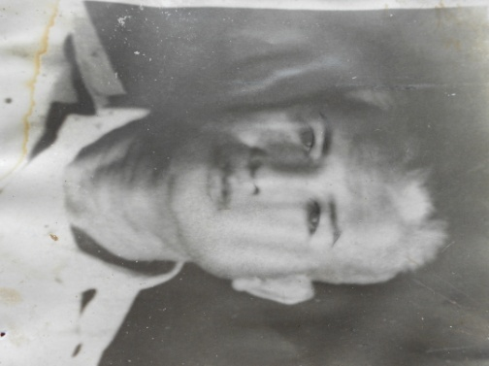

หนังเพชรทอง เพชรศรี หรือหนังเดาะจะเล่นคู่กับหนังครื้นตลอดโดยหนังเพชรทองจะพูดรูปตลกคือรูป บ๊อกเซี้ยม เป็นเอกลักษณ์ของตัวเองส่วนหนังครื้นจะเป็นผู้เดินเรื่องส่วนหนังเพชรทองหรือหนังเดาะจะพูดตลกจากคำบอกเล่าของ นางนอม พรหมสุข บุตรสาวคนโตของหนังเพชรทอง เสียชีวิตเมื่ออายุ 83 ปี
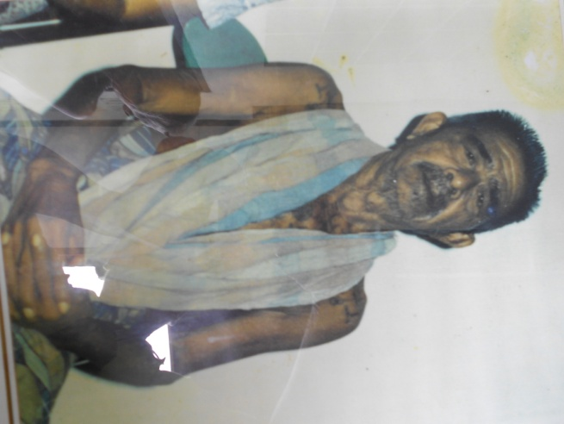

ประวัติหนังตะลุง
หนังตะลุงเป็นศิลปวัฒนธรรม ของภาคใต้ ที่มีนานเป็นพันๆปีไม่มีหลักฐานที่แน่ชัดว่าเกิดเมื่อไหร่ ความเป็นมาอย่างไรนักวิชาการหลายๆท่านที่ศึกษาเกี่ยวกับหนังตะลุง ยังหาหลักฐานที่แน่ชัดมิได้ เพียงแต่สันนิษฐานกันไว้เท่านั้น บางท่านก็บอกว่าอย่างนั้นอย่างนี้ จึงแสดงความเห็นไปหลายๆทาง
แต่จำข้อสันนิษฐานจากเอกสารหลายเล่ม หนังตะลุงเดิมน่าเกี่ยวข้องกับพิธีกรรมทางศาสนาพราหมณ์ ศาสนาพราหมณ์นับถือพระอิศวร พระนารายณ์เป็นเทพเจ้าสูงสุดจึงมีคัมภีร์ทางศาสนาคือ คัมภีร์ “รามายณะ” หรือที่เป็นไทยเรียกว่า “รามเกียรติ์” ศาสนาพุทธมีความเกี่ยวข้องกับศาสนาพราหมณ์อย่างมาก เพราะพระพุทธเจ้าเคยอยู่ในศาสนาพราหมณ์ จะเห็นว่าการทำพิธีในศาสนาพุทธมีพิธีกรรมทางศาสนาพราหมณ์มาเกี่ยวข้องจนแยกมิออก
ต่อมาศาสนาพุทธได้แพร่ขยายมายังลังกาและอินโดนีเซียศาสนาพราหมณ์มีติดมาด้วย จากเรื่อง “รามเกียรติ์” ซึ่งคนที่นับถือพระพุทธเจ้า ก็ยังบูชา พระอิศวรและพระนารายณ์
จากการร่ายโองการในศาสนาพราหมณ์เป็นการบูชาพระอิศวรและพระนารายณ์และบูชา พระฤาษี วาลมิศิ ซึ่งเป็นผู้รจนาคัมภีร์รามายณะ จึงเกิดการแกะสลักเป็นตัวหนังตะลุงขึ้น แทนที่จะ ร่ายโองการ โดยการออกเสียงเฉยๆ จากการเชิดหนังตะลุงผู้เชิด เรียกว่า วายัง ซึ่งมีการแสดงในเมืองยะโฮปัจจุบันอยู่ในอินโดนีเซีย
อาจารย์กั้น ทองหล่อ ศิลปินแห่งชาติสาขาศิลปะการแสดงหนังตะลุงได้ประพันธ์กลอน หน้าบท (บทไหว้ครูหนังตะลุง) ได้ว่า
“ไหว้ครูหนังครั้งก่อนการโบราณเริ่ม อาจารย์หนังครั้งเดิมเริ่มค้นหา
หลักที่ตั้งหนังตะลุงอันฤาชา เป็นหลักครูที่บูชาของอาจารย์
ตาหนักทองก้อนทองทั้งสองคน คือครูต้นหนังตะลุงหลงหลักฐาน
ตาหนักทองก้อนทองสองอาจารย์ ประจำหลักตะลุงล้ำคชชา
ในสังกัดกรมการทหารช้าง ชำนาญทางหมอควาญด้านหัตถา
แรกครั้งกรุงศรีวิชัยไทยชวา พสุธาต่อติดสนิทกัน
แห่งราชธานีนครศรีธรรมราช ตามประวัติศาสตร์เมืองใหญ่ไอยสวรรค์
วัฒนธรรมประเพณีที่สำคัญ สมัยนั้นที่ว่ายังหนังชวา
การเล่นหนังทางยะโฮแรกโบราณ สนุกสนานการล่นเป็นภาษา
ตาหนักทองก้อนทองสองเมรา ได้เริ่มมาเล่นบ้างทางเมืองไทย
เริ่มขึ้นที่หนังหลุงตะลุงช้าง เป็นตัวอย่างอนุชนคนรุ่นใหม่
พวกตะลุงเล่นวายังเป็นหนังไทย ได้เรียกหนังตะลุงตลอดมา”
จากกลอนหน้าบท ดังกล่าว ก็สอดคล้องกับคำว่า ตะลุง คือหลักปักล่ามช้าง พวกหลุงช้าง คือ ควาญผู้เลี้ยงช้างและที่กล่าวว่าหนังตะลุงมาจากคัมภีร์ รามายณะ หรือ รามเกียรติ์ ก็สอดคล้องกันมาก เพราะหนังตะลุงในอดีตเขาแสดงกันเฉพาะเรื่องรามเกียรติ์เท่านั้นหนังรุ่นหลังๆ ที่คิดนิทานเรื่องอื่นมาแสดง ตามความนิยม จึงในปัจจุบันเรื่องรามเกียรติ์ก็แสดงในบางตอนในเวลา “หนังแสดงแก้บน”
การแสดงหนังตะลุงเริ่มด้วยการเชิดฤาษีก่อนเป็นการพูดฤาษีตนนี้ตามตำราบอกว่า คือ พระฤาษีวาลมิศิ ผู้รจนา เรื่องรามเกียรติ์ต่อมาก็ออกรูปพระอิศวรทรงโค ก็เป็นการบูชาเทพเจ้าสูงสุดในศาสนาพราหมณ์
การเชิดฤาษีและหระอิศวรจะหยุดเป็นบางตอนเพื่อภาวนาคาถาฤาษี และคาถาพระอิศวร คือการร่างโองการนั่นเอง
จึงพอจะสันนิษฐานจากข้อมูลดังกล่าวว่าหนังตะลุงน่าจะมาจากวายังของชาวยะโฮหรือชวานั่นเอง ต่อมาได้เรียกผู้แสดงหนังตะลุงว่า นายหนังเป็นการให้เกียรติ์และหนังตะลุงได้วิวัฒนาการมาเป็นลำดับ จนเป็นที่นิยมสูงสุดของคนภาคใต้ กลายเป็นวิถีชีวิตที่สำคัญ คนภาคใต้ถือว่าหนังตะลุงเป็นสิ่งศักดิ์สิทธิ์เป็นที่พึ่งทางใจ เมื่อมีเหตุเดือดร้อนหรือต้องการความหวังอะไรก็มักจะบนบาลสารกล่าวกับหนังตะลุง เมื่อสมหวังก็รับหนังตะลุงมาแสดงแก้บน
นอกจากเป็นที่พึ่งทางใจแล้วหนังตะลุงยังให้ความบันเทิงสนุกสนานให้ข้อคิดสอดแทรกคุณธรรมจริยธรรมได้ดียิ่ง ผู้แสดงหนังจึงได้รับเกียรติ์เรียกว่านายหนังเพราะเป็นเหมือนครูผู้สอน เป็นทั้งหมอที่รักษาทางใจเป็นเหมือนพระที่ให้คุณธรรมจริยธรรมอันเป็นรูปธรรม
กระบวนการเล่นหนังตะลุงในอดีต กำลังจะถูกลืมเลือนไปกับสังคมปัจจุบัน มนต์ขลังของหนังตะลุงกำลังจะเสื่อมไปเพราะหนังตะลุงรุ่นใหม่ทำให้หนังตะลุง หนังตะลุงพานิชเป็นแค่การกระทำเพื่อหารายได้ คล้ายคลึงกับคำพูดที่ว่าศาสนาพุทธ คนรุ่นใหม่ได้พยายามแปลเปลี่ยนเป็นพุทธพานิช
ซึ่งเป็นเรื่องที่น่าเป็นห่วงมาก จึงขอฝากกับทุกท่านที่ศึกษา ด้วยความใฝ่รู้ ช่วยกัน อนุรักษ์ วัฒนธรรมอันล้ำค่าของภาคใต้ ไว้ให้มีความศักดิ์สิทธิ์ ตลอดไปด้วยเทอญ
หนัง สุภาพ ชุมทอง
ศ.กั้น ทองหล่อ
26 สิงหาคม 2555

นาย เจริญ พรหมสุข
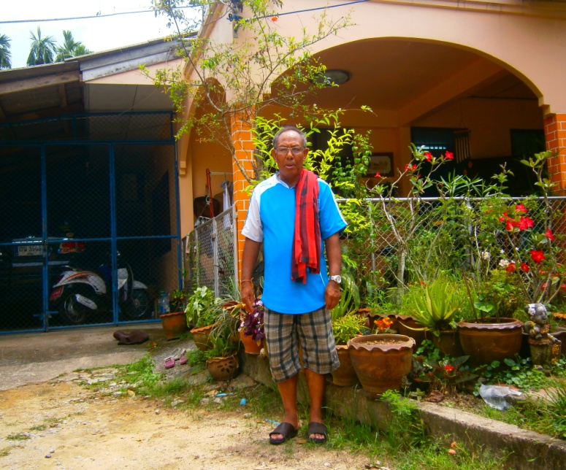

ประวัติหนังเจริญลูกทุ่งบัญฑิต
ชื่อ นาย เจริญ นามสกุล พรหมสุข ชื่อเล่น ไข่เจริญ อายุ 56 ปี เลขประจำตัวประชาชน 3-9504-00011-58-8 วัน เดือน ปีเกิด วันที่ 6 มกราคม 2499 ที่อยู่ที่สามารถติดต่อได้ 95/2 หมู่ที่ 3 ตำบล ทรายขาว อำเภอ โคกโพธิ์ จังหวัด ปัตตานี เบอร์โทรศัพท์ 089-2990074
ประวัติการเล่นหนังตะลุง
ลุงเริญ หรือ ของหนังเจริญลูกทุ่งบัญฑิต เมื่อปี 2533 ได้นอนฝันว่านางลั่น สงวนสิน และหนังจ้วน สะหม้อ มาบอกว่าให้ไปรับมรดกหนังตะลุง เนื่องจากมโนรามีผู้สืบทอดไปหมดแล้วคนที่มาเข้าฝันเป็นตา ตื่นมาตอนเช้า ก็เดินทางไปบ้านตาที่ ตำบลบ้านไร่ ซึ่งตาได้เสียชีวิตไปนานแล้วก็ไปแกะแผงหนังและเอารูปหนังตะลุงมาจัดใหม่ให้เป็นระเบียบเรียบร้อยเนื่องจากเป็นรูปเก่าที่เก็บมานานในขณะที่แกะรูปและตกแต่งรูปอยู่นั้นก็ได้ภาวนากับตัวเองว่าจะขอสืบทอดมรดกหนังตะลุงตลอดไปหลังจากนั้นก็เริ่มแสดงหนังตะลุงด้วยตัวเอง ซึ่งถือว่าครูในฝันเป็นครูหนังตะลุงให้ ก็ทำการแสดงหนังตะลุงมาเรื่อยๆ จนถึงปี 2535 มีครูหนังหลายท่านได้ปรารบว่า ควรจะทำการยกครูเพื่อให้เป็นศิริมงคลกับนายหนัง (ซึ่งเรียกว่าพิธีครอบมือหนัง) ในการยกครูก็ได้มีหนังสินแสงธรรมเป็นผู้ยกครูให้จึงถือว่าหนังเจริญลูกทุ่งบัญฑิต คือศิษย์คนถัดมาของหนังสิน แสงธรรม
ปัจจุบันนี้ก็ได้ทำการแสดงหนังตะลุงมาเรื่อยๆ และคิดว่าแสดงหนังตะลุงตลอดไปเพื่อสืบทอดวัฒนธรรมและศิลปะการแสดงหนังตะลุงให้เป็นมรดกและสืบทอดคงอยู่ในภาคใต้ต่อไป
แสดงหนังครั้งแรกของลุงเริญหรือหนังเจริญลูกทุ่งบัณฑิตที่ไม่ได้ฝึกซ้อมมาก่อนได้ค่าแสดง 4000 บาท ที่วัดทุ่งฆา อำเภอยี่งอ จังหวัด นราธิวาส

1.รูปแผงหนังตะลุง
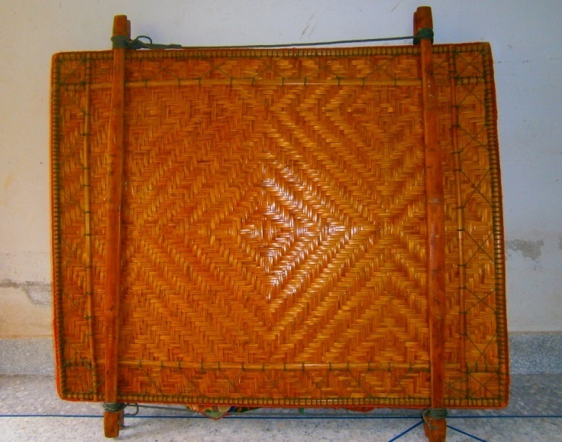

2.รูปฤาษี
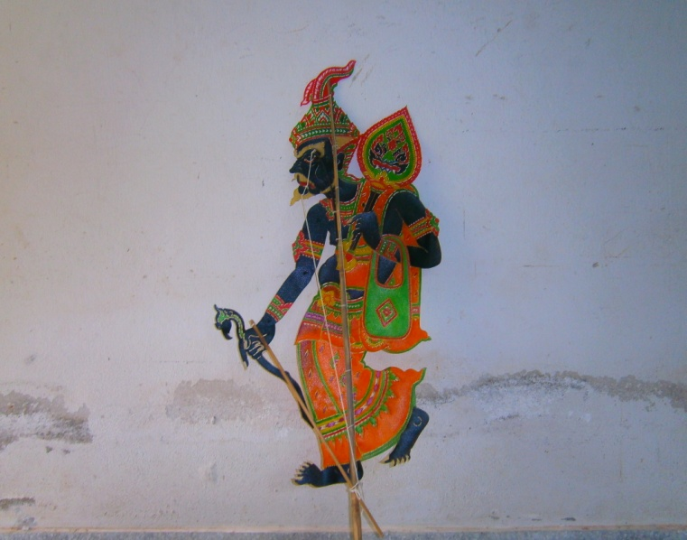

3.รูปพระอิศวรทรงโค
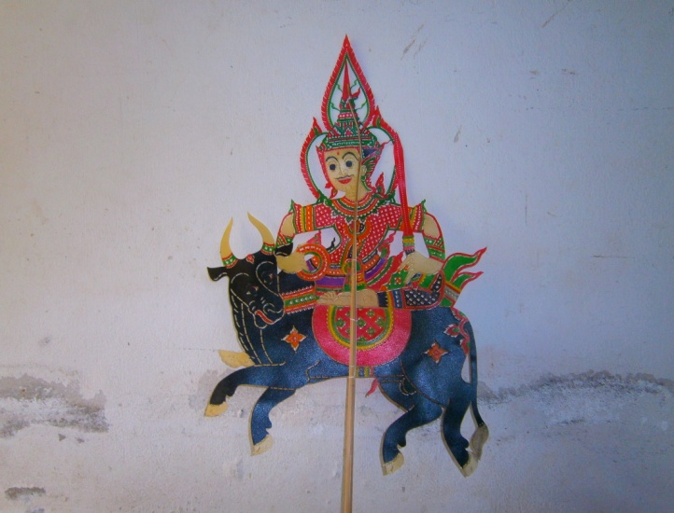
4.รูปอภิปรายหน้าบท
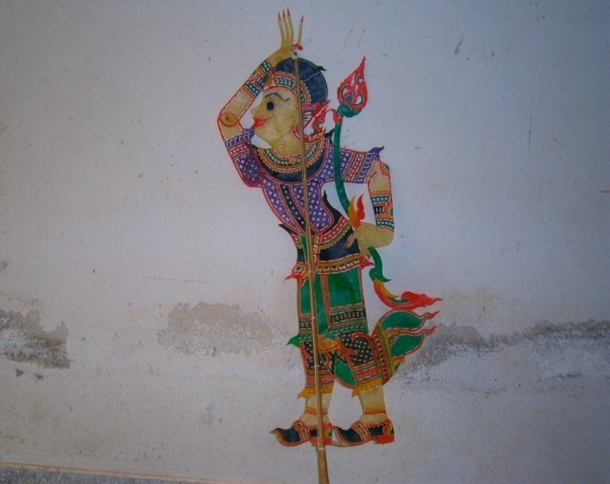
5.รูปขวัญเมืองบอกเรื่อง
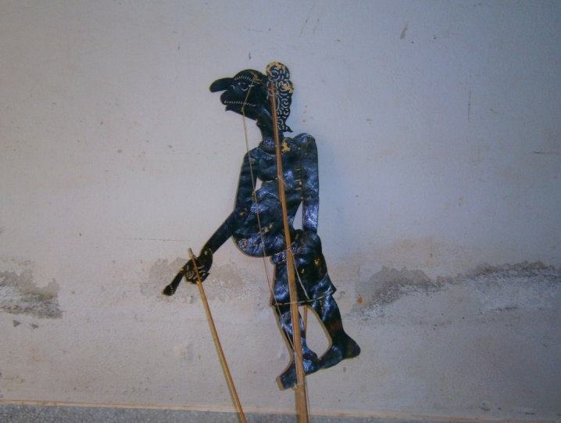

6.รูปเจ้าเมือง มเหสีมหาดเล็ก
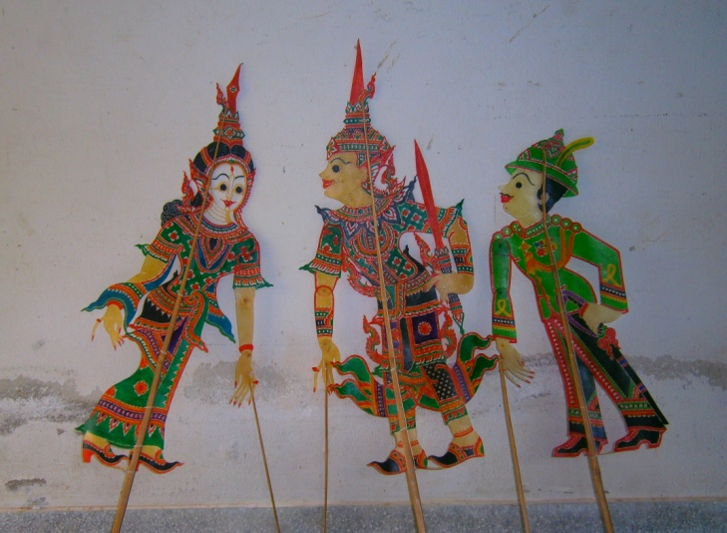
7.รูปเจ้าชาย (ตัวพระเอกของเรื่อง) ทหารติดตาม เท่งนุ้ย
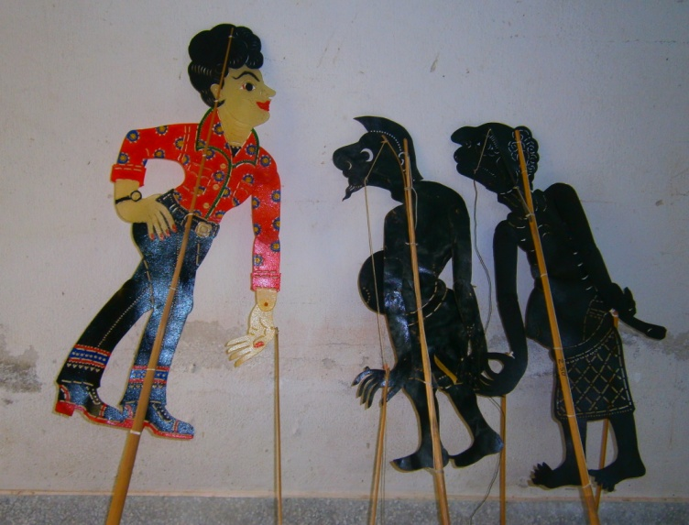
8.รูปเจ้าหญิง (นางเอกของเรื่อง) ขวัญเมือง สะหม้อ ทหารติดตาม
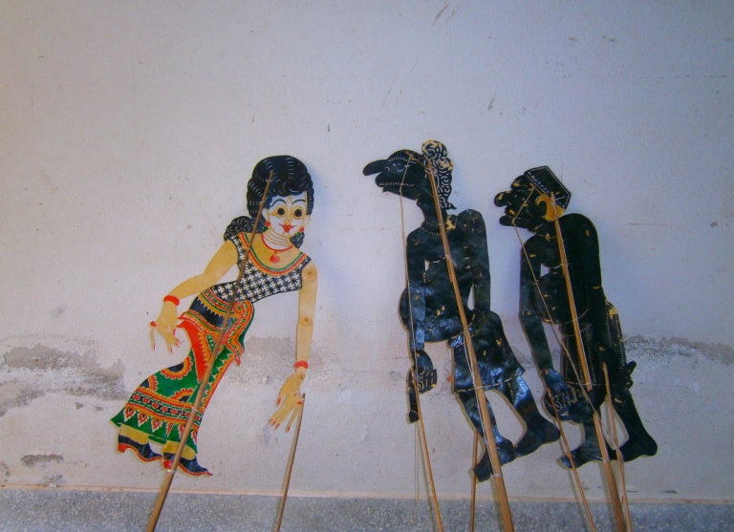

9.รูปท่านขุนเมือง (ตัวโกงของเรื่อง) อินแก้ว อินทอง เป็นทหารติดตาม
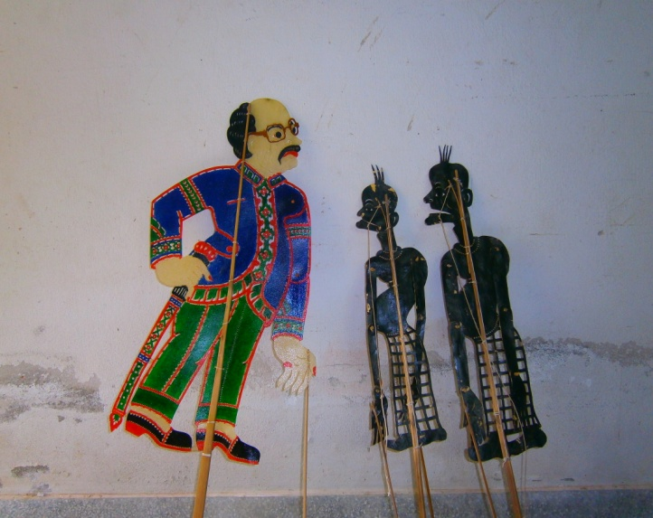
10.การล่นหนังตะลุง รูปฤษี
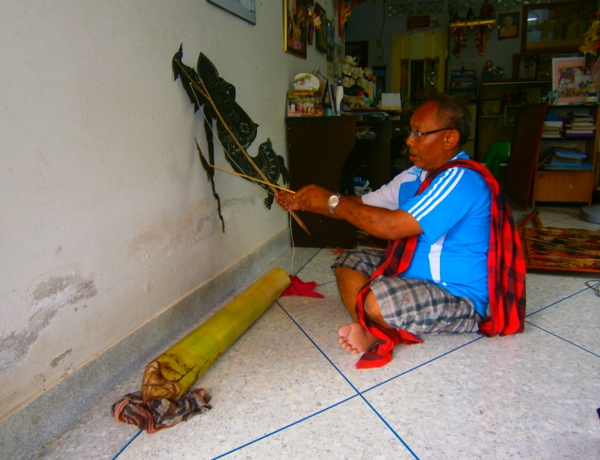
11.การเล่นหนังตะลุง รูปพระอิศวรทรงโค
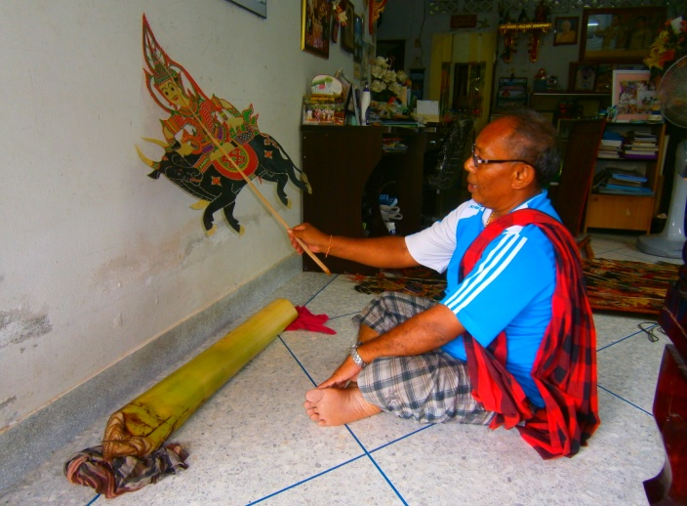

12.การเล่นหนังตะลุง รูปพระอภิปรายหน้าบท
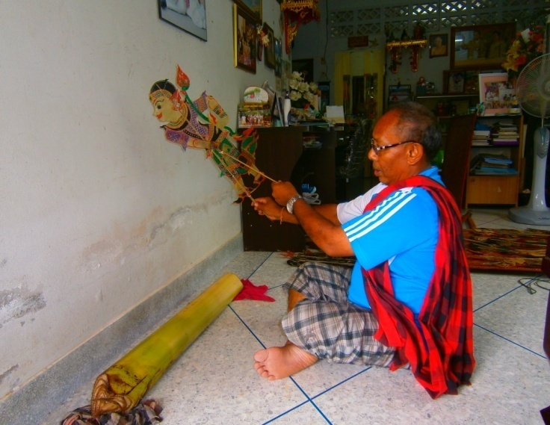

ประวัติของตัวหนัง
เท่ง เป็นคนพัทลุง อำเภอตาโหมด จังหวัด พัทลุง นิสัยเป็นคนมีเหตุผล ร่าเริง
หนูนุ้ย เป็นคนสะทิ้งพระ จังหวัดสงขลา นิสัยเป็นคนโกหกเก่ง สติไม่ค่อยดี
สะหม้อ เป็นคนสกอม จังหวัดสงขลา เป็นคนนักเลง อยู่บ้านไม่ได้ชอบผจญภัย ชอบเที่ยว
ขวัญเมือง เป็นคนบ้านบ่อยาง อำเภอเมือง จังหวัดสงขลา
อินแก้ว อินทอง เป็นคนบ้านหว้าหลัง อำเภอสะบ้าย้อย จังหวัดสงขลา
หนังชู ลูกเทศบรมครูหนังนำมาตัดเป็นรูปหนังตะลุงเล่นก่อนหนังตะลุงวงอื่นๆ

ตัวตลก
สีชูด เป็นคนบ้านมะปรางมัน ต.ช้างให้ตก อ.โคกโพธิ์ จ.ปัตตานี อาชีพรับขึ้นมะพร้าวจ้าง หนังเพชรบ้านมะปรางมัน เป็นผู้ตัดรูปสีชูดเป็นคนแรก ต่อมามีหนังยก หนังชูลูกเทศ เป็นผู้นำมาเล่นสืบทอดต่อมา
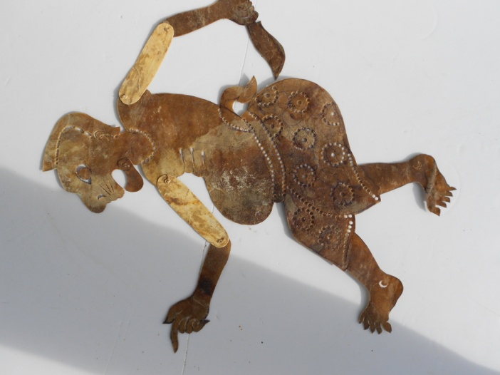

สีแก้วหัวล้าน เป็นคน จ.สงขลา อาชีพรับราชการเป็นผู้คุมนักโทษและสามารถตบนักโทษด้วยฝ่ามือตาย
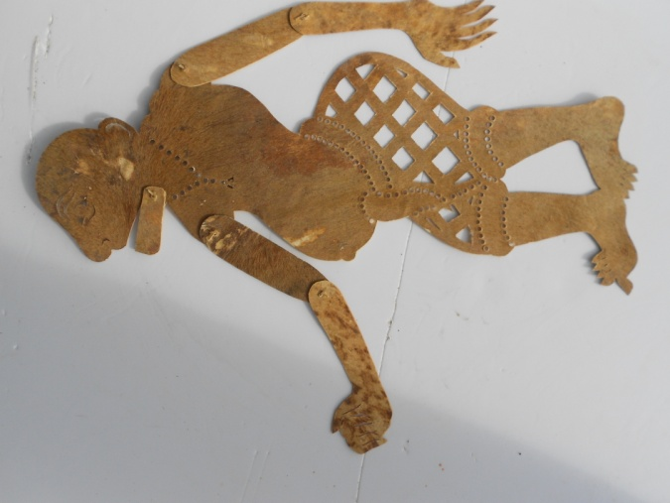

อินแก้วอินทอง สองคนพี่น้อง อยู่บ้านทุ่งเภา ต.บ้านโหนด อ.สะบ้าย้อย จ.สงขลา อินแก้วเป็นมโนราห์ มีหนังชูลูกเทศเป็นผู้นำมาเล่น
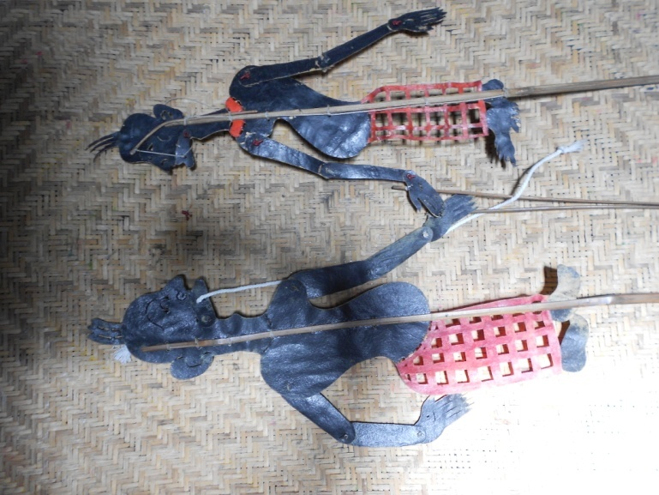

บกเสี่ยม เป็นชาวจีน บ้านอยู่บ้านเจ๊ะเห จ.นราธิวาส เป็นคนสติไม่ค่อยดี ต่อมาหนังเพชรทองเพชรศรี บ้านทรายขาว และหนังหิ้น บ้านยางแดง นำมาเล่น สืบทอดมา
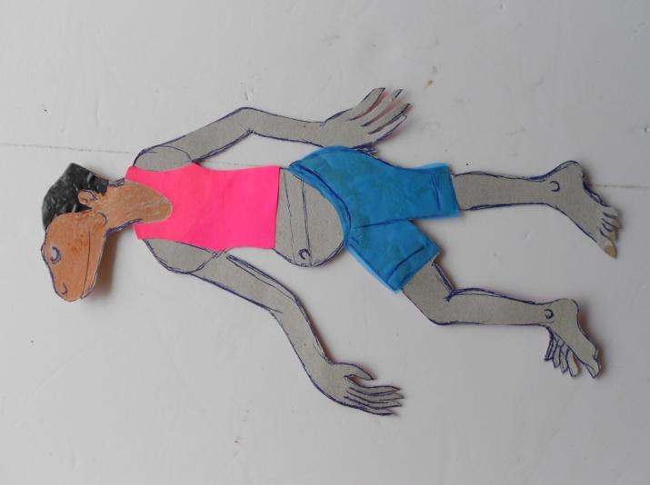

สะหม้อ เป็นคนบ้านสะกอม อ.เทพา จ.สงขลา อาชีพทำกะปิขาย
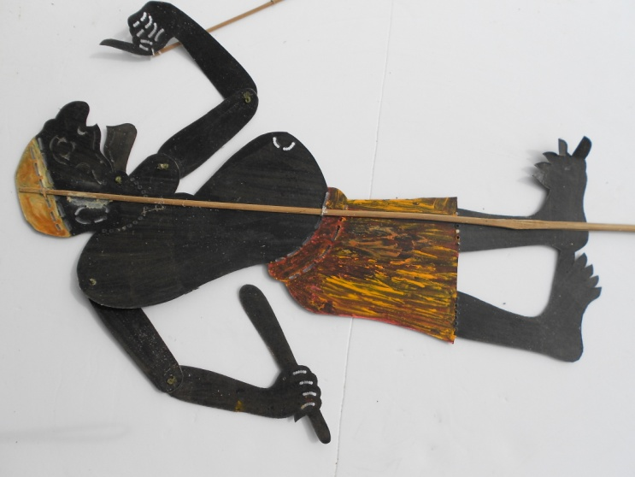

เท่ง เป็นคนบ้านจะทิ้งพระ จ.สงขลา เป็นคนชอบพูดโผงผาง อาชีพทำน้ำตาลเคี่ยวสำหรับทำน้ำตาลแว่น หนังเอี้ยมเสื้อเมือง เป็นคนตัดรูปเท่งมาเล่นเป็นคนแรก
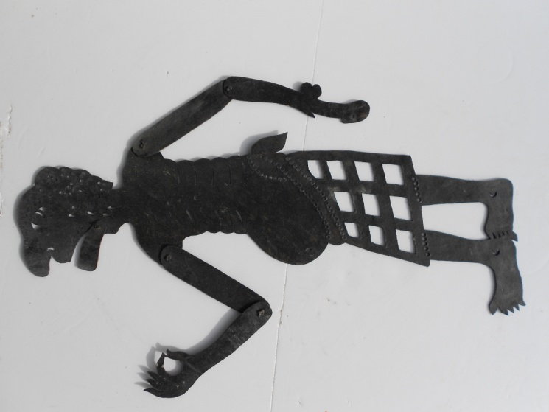

หนูนุ้ย เป็นคนควนหมิด จ.สงขลา อาชีพขายผลไม้
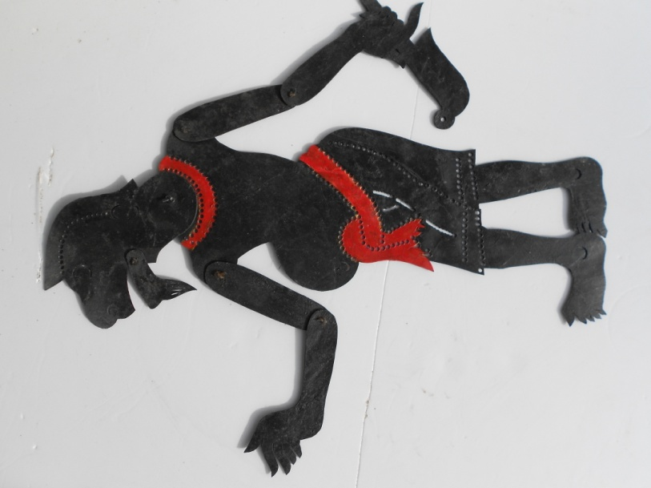

ยอดทอง เป็นคนนครศรีธรรมราช นิสัยชอบประจบสอพลอ เจ้าชู้
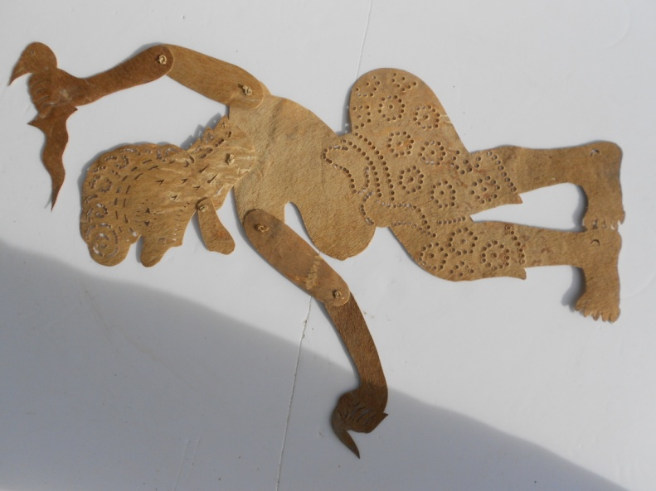

เจ้าเมืองและมเหสี เป็นรูปที่เดินเรื่อง
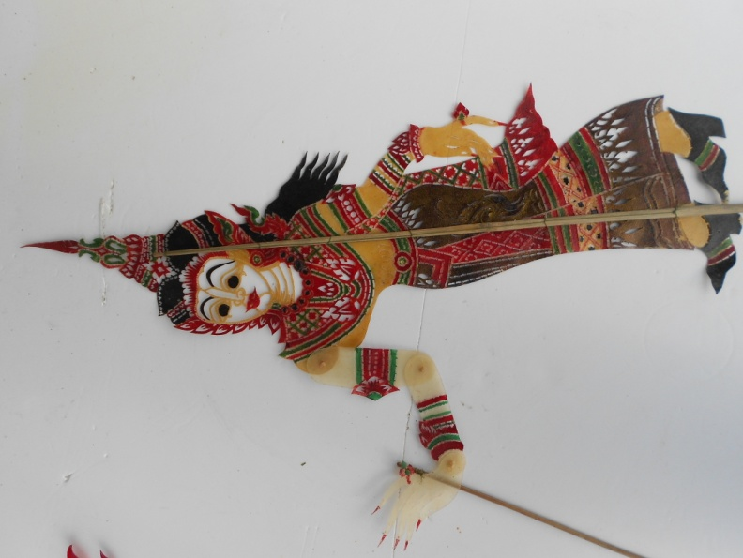
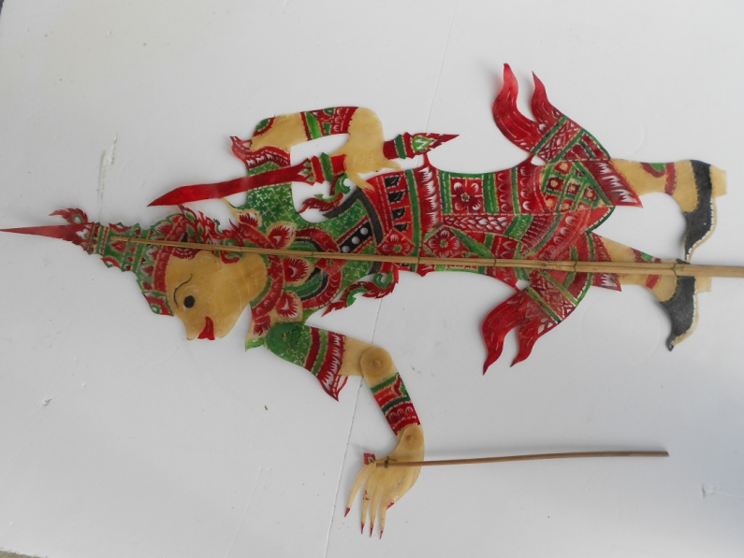

รูปพระเอก รูปนางเอก ของเรื่อง
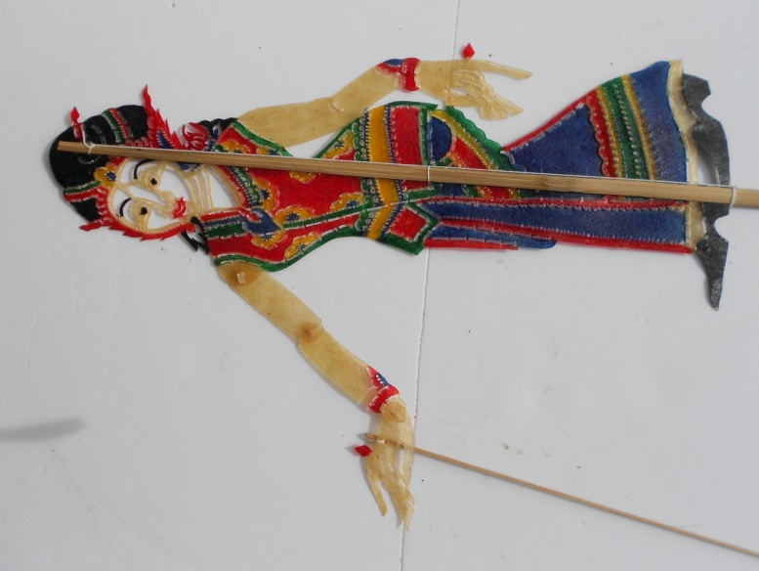
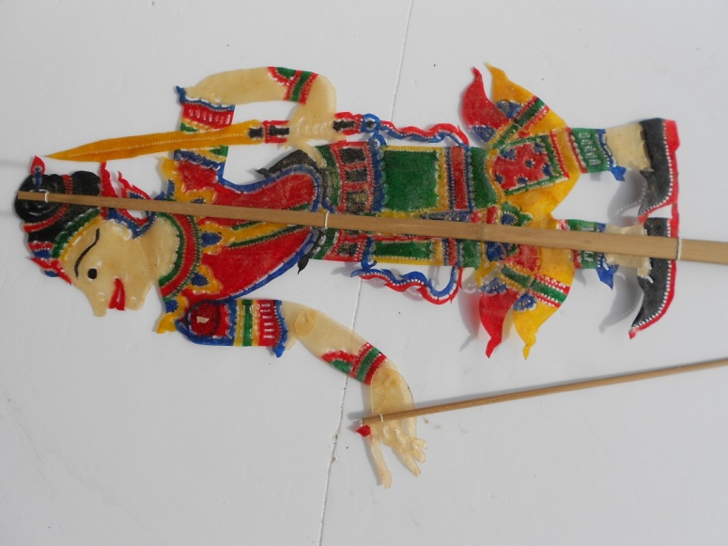

วัสดุ/อุปกรณ์ที่ใช้ประกอบในการเล่นหนังตะลุง
1.ทับ (โทน หรือ ทับโนรา) เป็นคู่ เสียงต่างกันเล็กน้อยใช้คนตีเพียงคนเดียว
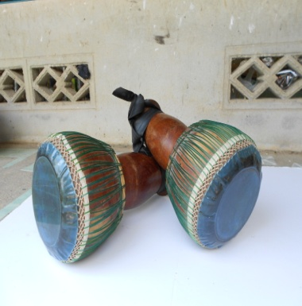
2.กลอง เป็นกลองทัดขนาดเล็ก (โตกว่ากลองของหนังตะลุงเล็กน้อย) 1 ใบทำหน้าที่เสริมเน้นจังหวะและล้อเสียงทับ
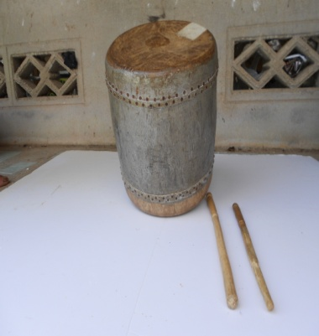
3.โหม่ง คือ ฆ้องคู่ เสียงต่างกันที่เสียงแหลม เรียกว่า “เสียงโหม่ง” ที่เสียงทุ้มเรียกว่า “เสียงหมุ่ง”.
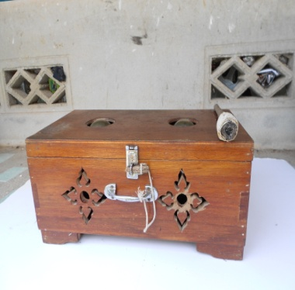

4.ฉิ่ง หล่อด้วยโลหะหนารูปฝาชีมีรูตรงกลางสำหรับร้อยเชือก สำรับนึงมี 2 อันเรียกว่า 1 คู่ ใช้ในการให้จังหวะ
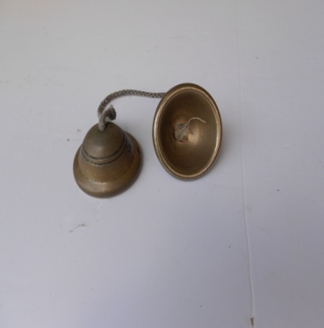
5.ปี่ เป็นเครื่องเป่าเพียงชิ้นเดียวของวง นิยมใช้ปี่ใน หรือ บางคณะอาจใช้ปี่นอก ใช้เพียง 1 เลา ปี่มีวิธีเป่าที่คล้ายคลึงกับขลุ่ย ปี่มี 7 รู แต่สามารถกำเนิดเสียงได้ถึง 21 เสียง ชึ่งคล้ายคลึงกับเสียงพูดมากที่สุด เสียงปี่ทำให้ผู้ชมเร้าใจ
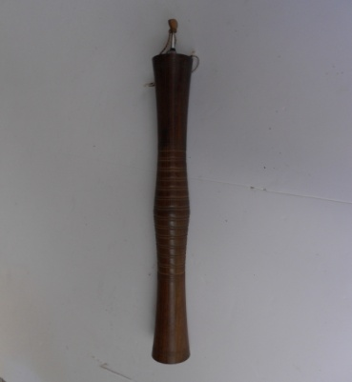

เรียบเรียงโดย
ด.ต.พิน แก้วทองคง
ประธานศิลปะการแสดง ต.ทรายขาว

ภูมิปัญญาท้องถิ่น
การเชิดหนังตะลุง
ตำบลทรายขาว อำเภอโคกโพธิ์ จังหวัดปัตตานี

